Методическая разработка

СЕРВИС «ДОКУМЕНТЫ GOOGLE DOCS»  
 ДЛЯ РАБОТЫ С ДОКУМЕНТАМИ В СЕТИ ИНТЕРНЕТ

Малышева Светлана Ивановна,

преподаватель информатики, высшая квалификационная категория, Новоуренгойский филиал ПОУ «Уральский региональный колледж»

Новый Уренгой, 2024

**Содержание**

Введение

1. Теоретические основы сервисов Google
   1. Сервисы корпорации Google в историческом ракурсе
   2. Функциональные возможности сервиса Google Docs
2. Практические основы сервисов Google Docs
   1. Проект «Поздравительная открытка»
   2. Коллективный проект «Устройство компьютера»
3. Заключение
4. Список использованных источников

**Введение**

XXI век – век информационных технолоогий. Жизнь человека немыслима без сети Интернет, в частности, сервисов, которые помогают пользователю решать разнообразные информационные задачи: искать информацию, общаться, играть в онлайн-игры и многое другое. Множество сервисов предоставляет пользователю корпорация Google, которая к настоящему времени является лидером в сфере коммуникационных технологий в области предоставления информационных услуг. Например, сервис Google Docs является альтернативой офисным пакетам. Неслучайно актуален вопрос использования указанного сервиса для современного человека.

Несмотря на то, что Google Docs появился уже в 2006 году, публикаций, касающихся данного сервиса, не много. К ним можно отнести публикацию немецкого программиста Р. Шарнецки – «Google Docs хранит «удалённые» документы пользователей с 2007 года» и В. Леонова» Google Docs, Windows Live и другие облачные технологии», статью Т. Обуховой – «Работа с документами в Google Docs». Сама корпорация Google практически тоже не описывает свои сервисы. Поэтому пользователю зачастую самостоятельно, методом проб и ошибок приходится осваивать сервисы Google. Не проработанность теоретической и методической базы по заявленной теме существенно затрудняет проведение исследования.

С учётом перечисленного, объектом исследования являются сервисы Google, в частности, сервис Google Docs.

Предмет исследования – функциональные возможности сервиса Google Docs при решении информационных задач пользователя.

Цель исследования – изучение функциональных возможностей сервиса Google Docs с точки зрения их применения при решении конкретных информационных задач.

Задачи исследования:

* изучение истории сервисов Google, в том числе и Google Docs, с выявлением ключевых точек в развитии;
* выявление функциональных возможностей сервиса Google Docs;
* демонстрация возможностей приложения *Документ* сервиса Google Docs на примере разработки поздравительной открытки;
* демонстрация возможностей сервиса Google Docs для организации совместных проектов.

Методы исследования, применяемые в ходе выполнения дипломного проекта: анализ печатных и электронных источников; изучение функциональных возможностей сервиса Google Docs; разработка практических материалов по теме исследования.

приложение сервис google документ открытка

**1. ТЕОРЕТИЧЕСКИЕ ОСНОВЫ СЕРВИСОВ GOOGLE**

**1.1 Сервисы корпорации Google в историческом ракурсе**

Ведущей компанией в области предоставления информационных услуг (сервисов) в сети Интернет является корпорация Google, которая, начав свою деятельность с разработки одноимённой поисковой системы, сейчас специализируется на многочисленных сервисах, удовлетворяя всё возрастающие информационные потребности современного человека. Корпорация Google от небольшой компании через развитие своих сервисов превратилась в мировую корпорацию.

История Google берет свое начало в 1996 году, когда студенты Стэнфорда Ларри Пейдж и Сергей Брин разработали поисковую систему, которая была представлена мировому сообществу как BackRub, а в 1998 году на её основе создали поисковую систему Google. Начиная с этого времени данная система постоянно совершенствуется. Кроме того, ежегодно появляются всё новые и новые сервисы для решения человеком его информационных задач.

В следующей таблице представлены ведущие сервисы Google в зависимости от их появления (табл.1).

Таблица 1

|  |  |
| --- | --- |
| **Год** | **Нововведения в Google** |
| 1996 | Начинается разработка поискового механизма под названием *BackRub* |
| 1997 | Поисковая система *BackRub* приобретает название *Google* |
| 1998 | Подано заявление на регистрацию компании Google в штате Калифорния, нанят первый сотрудник - Крэйг Сильверштейн |
| 2000 | [10 региональных версий Google.com](http://www.google.com/press/pressrel/pressrelease22.html), увеличение индекса поиска до миллиарда страниц, рекламная программа *AdWords*, создание *Панели инструментов* |
| 2001 | Google доступен на 26 языках, сервис *Поиск картинок*, индекс поиска увеличивается до 3 млрд веб-документов |
| 2002 | 72 поддерживаемых языка, сервис *Новости* |
| 2003 | Сервис для работы с рекламой *AdSense*, рекламная программа для некоммерческих организаций *Google Grants* |
| 2004 | Сервис текстовых сообщений *Google SMS* |
| 2005 | *Карты Google*, реализация опции *История веб-поиска*, представлена персональная главная страница *iGoogle*, сервис веб-поиска для мобильных устройств Google, Google *Планета Земля*, сервис обмена текстовыми сообщениями с друзьями *Google Talk*, сервис поиска по блогам *Blogger*, сервис оценки маркетинговых компании и веб-сайтов *Google Analytics* |
| 2006 | Приложение по работе с графикой Picasa переведена более чем на 25 языков, сервис *Новости Google* для мобильных устройств, сервис для работы с финансовой информацией *Google Финансы*, *Календарь Google*, сервис по оплате покупок в Интернете *Google Checkout*, комплекс приложений *Google Apps* для бизнеса, веб-приложения *Документы и Таблицы*, текстовый редактор *Документы Google* |
| 2007 | Снято ограничение на регистрацию в *Gmail,* выпуск версии *Google Apps* для коммерческих предприятий, в *Документы Google* добавлено новое приложение *Presently*, разработан набор API-интерфейсов OpenSocial ориентированный на создание приложений для социальных сетей |
| 2008 | Оптимизатор веб-сайтов Google, в переводчик Google добавлено 10 дополнительных языков, сервис для безопасного хранения медицинских записей в Интернете *Google Здоровье*, браузер *Google Chrome*, архив *Новостей Google*, архив фотографий журнала *LIFE*, *Википоиск* |
| 2009 | Сервис *Google Voices* для пользователей *Grand Central*, *Google Модератор*, новые схемы оформления для *iGoogle*, инструмент для общения и совместной работы *Google Wave*, *Социальный поиск* |
| 2010 | Реализован интернет-магазин Google, облако *Документов Google* поддерживает загрузку файлов других типов, в Gmail встроена *Живая лента Google*, инструмент для редактирования фотографии в облаке через интерфейс браузера *Picnik*, интернет-магазин приложений для бизнеса *Google Apps Marketplace*, *Google Адреса*, *Google TV*, *Google Предпросмотр страниц*, редактирование Документов Google с помощью мобильных устройств, *Путеводитель* по браузерам и Интернету, электронные книги Google, *Gingerbread* |
| 2011 | *Google Кошелёк*, *Google Бонус*, социальная сеть *Google+*, оптимизированный интерфейс для работы с фотографиями |
| 2012 | Функция *Твоя Вселенная* в Поиске Google, в Google Планета Земля 6.2 улучшен механизм поиска и добавлен инструмент публикации в Google+ |

Анализируя историю развития сервисов Google можно заметить, что они становятся всё приближённей к потребностям человека, позволяя охватить решение многих информационных задач: от поиска различного вида информации до совместного выполнения проектов, например, с использованием такого сервиса как Google Docs (или Документы Google).

Документы Google (англ. Google Docs) – бесплатный онлайн-офис, включающий в себя текстовый и табличный процессоры, сервис для создания презентаций, а также Интернет-сервис облачного хранения файлов с функциями файлообмена, разрабатываемый компанией Google. Он образован в итоге слияния Writely и Google Spreadsheets и был запущен в 2006 г. после приобретения компании Upstartle, разработавшей онлайн-редактор текстовых файлов Writеly. Сервис представляет собой облачную версию текстового редактора, написанную на базе современных веб-стандартов, является кросс-платформенным, то есть пользоваться им можно в любой операционной системе, в которой есть современный браузер.

Google Docs позволил создавать, импортировать и редактировать текстовые документы. Хотя в функциональном плане он значительно отстает от программ офисного пакета Microsoft Office, тем не менее обладает рядом достоинств: во-первых, бесплатен; во-вторых, позволяет получить доступ к документам и продолжить работу над ними в любой точке земного шара, где есть доступ в Интернет. Кроме того, сейчас Google Docs адаптирован для мобильных устройств, что значительно повышает удобство работы. Например, теперь можно продолжить работу над документом в дороге, а также использовать сервис в качестве записной книжки с возможностью последующего открытия файлов на компьютере дома или в офисе.

В таблице 2 предсьавлены обновления, связанные с Google Docs.

Таблица 2

|  |  |
| --- | --- |
| **Год** | **Нововведения в Google Docs** |
| 2006 | Появление сервиса Google Docs |
| 2010 | Обновление сервиса Google Docs для мобильных устройств. Владельцам iPhone, iPod touch и iPad с версией прошивки не ниже 3.0 и смартфонов на базе Android 2.2 доступны базовые функции редактирования. Вышла бета-версия Cloud Connect-плагина для Microsoft Office, позволяющего осуществлять совместную работу над текстовыми документами, электронными таблицами и презентациями в настольном пакете Microsoft Office и облачном сервисе Google Docs |
| 2011 | Поддерживаются 12 новых файловых форматов .XLS и .XLSX (поддерживаются версиями Excel 2007 и выше), .PSD (Photoshop), .PPTX (поддерживается PowerPoint 2007 и 2010), .DXF (AutoCad), .AI (Adobe Illustrator), .PAGES (Apple) и ряд других. Доступна возможность редактирования офисных документов |
| 2012 | Вышла версия Google Docs, способная работать оффлайн на базе операционной системы Android |

Данное онлайн-приложение появилось как альтернатива приложений из наиболее распространённого в России офисного пакета Microsoft Office. Его компоненты предназначены к применению при решении конкретных информационных задач.

**1.2 Функциональные возможности Google Docs**

Сервис Google Docs является альтернативой прикладного программного обеспечения персонального компьютера по работе с цифровой информацией (текстовой, графической). Для него не требуется инсталляция на персональный компьютер, а достаточно иметь подключение к сети Интернет и регистрация на почтовом сервисе Gmail.

Первоначально от пользователя потребуется регистрация в электронной почте Gmail. Особых сложностей она не вызывает и реализуется аналогично тому, как данный процесс осуществляется в других электронных почтах. После регистрации необходимо зайти в свой аккаунт и перейти на страницу:

https://driv e.google.com/ (рис. 1).

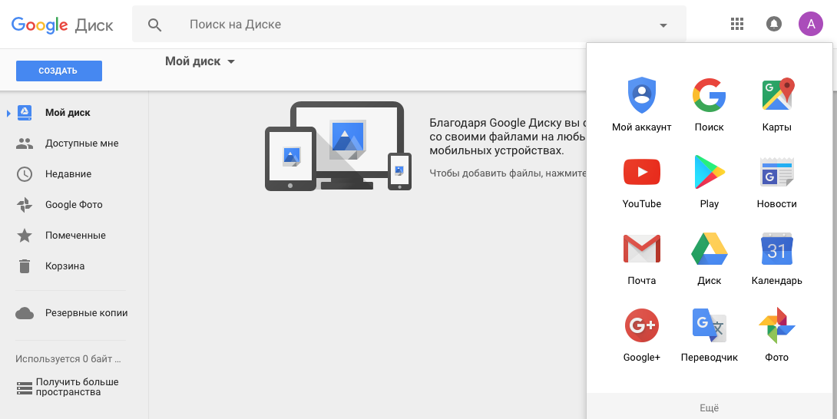

Рисунок 1.

Посредством раскрывающегося списка *Создать* пользователь имеет возможность выбрать вид документа с каким ему предстоить работать - текстовый документ (*Документ*), презентация (*Презентация*), электронная таблица (*Таблица*), онлайн-форма для проведения опроса (*Форма*), графическое изображение (*Рисунок*). Кроме того, имеется возможность создания папок для упорядочения файлов. (рис.2)

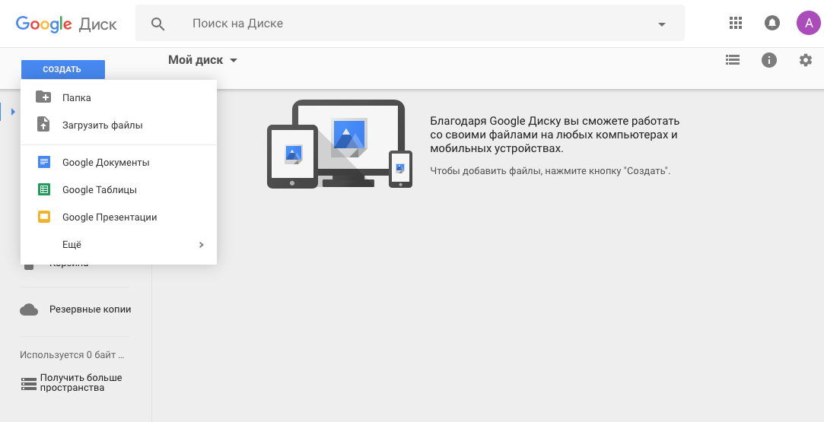

Рисунок 2.

*Документ*– аналог текстового документа Microsoft Word. Позволяет использовать в документе таблицы, изображения, формулы, автоматически формировать оглавления, переводить документы с русского языка на другие языки (в меню *Инструменты* выбрать команду *Перевести* указать нужный язык). (рис.3)

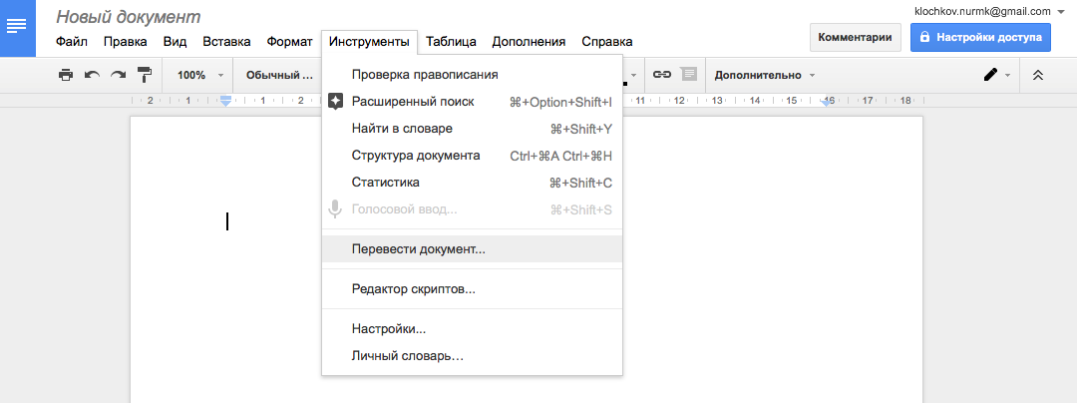

Рисунок 3 – Создание текстового документа

*Презентация* (рис. 4) – аналог презентации Microsoft Power Point. Позволяет создавать красочные презентации, состоящие из слайдов, вставляя в них изображения, видеоролики, таблицы и блок-схемы. Однако здесь отсутствует возможность использования звуковых и визуальных эффектов, как в Power Point. (рис. 4).

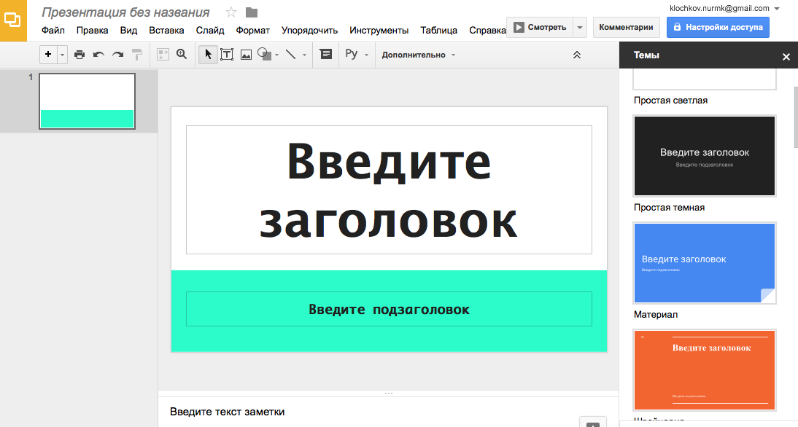

Рисунок 4 - Создание презентации

*Таблица* – аналог электронных таблиц Microsoft Excel. Многофункциональный инструмент для работы с таблицами. Доступны как стандартные функции по форматированию текста и ячеек, вставке формул и диаграмм, так и использование гаджетов – специальных технических приспособлений с повышенной функциональностью. (рис. 5).

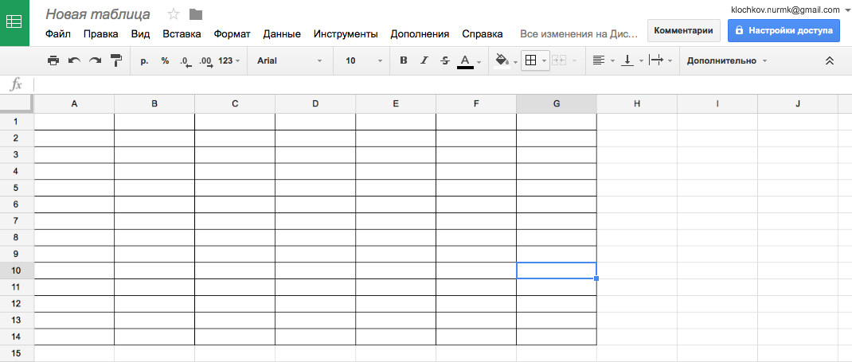

Рисунок 5 – Создание электронной таблицы

*Форма* – онлайн-формы для проведения опросов через Интернет. Напоминает базы данных, в которых в табличной форме хранится информация. Статистика и результаты заполнения формы доступны в сервисе «Документы Google». (рис.6).

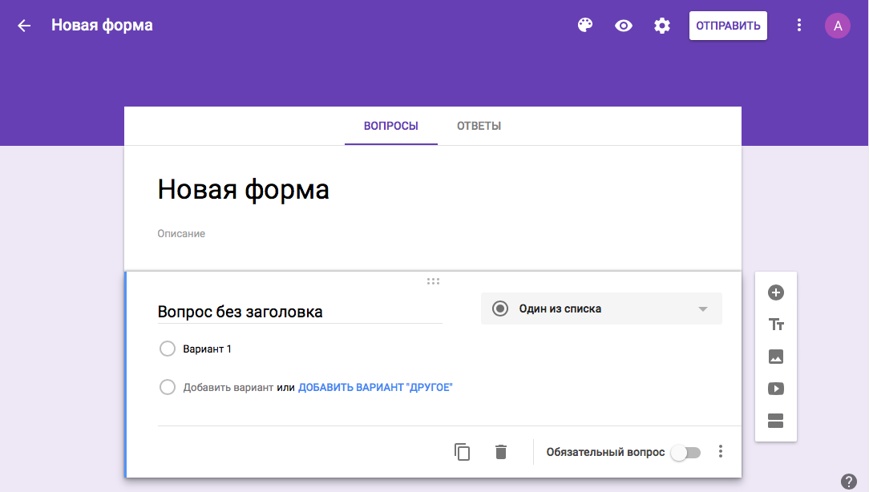

Рисунок 6 – Конструктор для создания форм

*Рисунок*– средство для работы с рисунками и построения диаграмм. По своим функциональным возможностям напоминает графический пакет Corel Draw и инструменты рисования Microsoft Word. (рис.7)

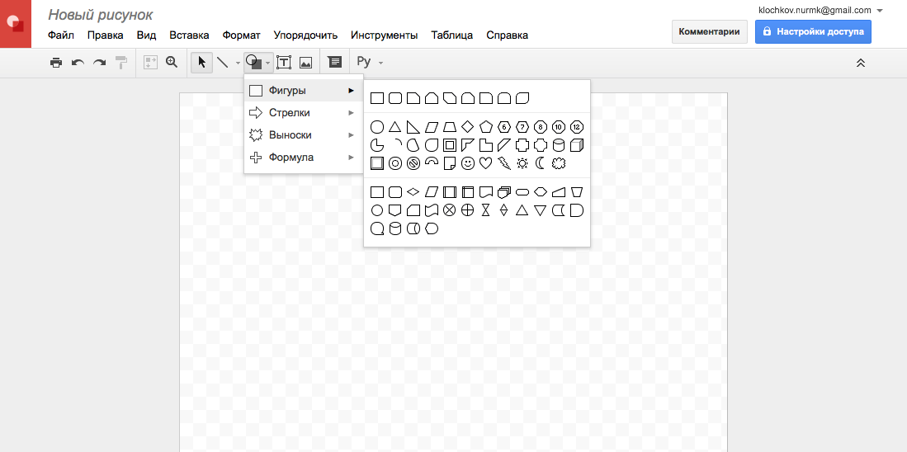

Рисунок 7 – Создание рисунков

Любой из созданных документов в Google Docs можно загрузить на компьютер. Для этого в меню «Файл» необходимо выбрать пункт *Загрузить как*, а затем указать формат, в котором следует сохранить файл. К примеру, текстовые документы и таблицы можно сохранять на компьютере не только в широко распространенных форматах Word и Excel, но и PDF.

Файлы, созданные на компьютере в одной из офисных программ, также можно загрузить в Google Docs. Для этого в Проводнике документов необходимо нажать кнопку *Загрузить*. После чего указывается местоположение файлов и нажимается кнопка *Начать загрузку*

Одна из важнейших и востребованных возможностей сервиса «Документы Google» – предоставление доступа к документам другим людям. Можно открыть документ для всех пользователей Интернета, работать с ним в одиночку, либо предоставить доступ ограниченному кругу пользователей. Рассмотрим как это сделать.

Первоначально с помощью Проводника выбирается папка, где документы содержатся, либо в левой части экрана выбирается опция *Все файлы.* В правой части окна браузера отобразятся все созданные файлы и папки. Те из них, которыми необходимо поделиться с другими пользователями, выделяются и нажимается кнопка *Открыть доступ*. После этого с помощью пункта *Настройки совместного доступа* определяется круг лиц, для которых данный документ будет доступен.

Первоначально в списке пользователей выбранных документов значится только автор созданного документа. Чтобы предоставить доступ к ним другим людям нажимается ссылка *Изменить*.

В следующем окне отобразятся параметры видимости выбранных документов. Первые два пункта позволяют открыть доступ для любого пользователя, даже не имеющего учетной записи Google. Во втором и третьем случае доступ будет представлен другим лицам. Они добавляются в окне *Настройки совместного доступа*.

При указании лиц, которым доступен документ, определяется *Редактор* или *Читатель.* Читатели могут только просматривать документы Google, к которым им предоставлен доступ. Редакторы могут их еще и изменять. В завершении нажимается кнопка *Открыть доступ* и указанные ранее пользователи получат по e-mail ссылку на документ Google, перейдя по которой сможет просматривать и редактировать его через Интернет.

Визуально можно заметить, что в меню вынесены практически все пункты, что и в Microsoft Word. Аналогичное замечание можно сделать и для панели инструментов, то есть пользователь, владеющий навыками работы в офисном пакете Microsoft Office, особых трудностей при освоении рассматриваемого продукта иметь не будет. В качестве аргумента в следующей главе мы приведём пример создания документов различных типов в Google Docs.

**2. ПРАКТИЧЕСКИЕ ОСНОВЫ СЕРВИСОВ GOOGLE DOCS**

**2.1 Проект «Поздравительная открытка»**

Одной из практических задач, с которой может столкнуться пользователь, - это оформление поздравительной открытки. Её подготовка в табличном процессоре Microsoft Word и сервисе Google Docs практически ничем не отличается. Покажем как реализуется данная операция. В качестве примера возьмём открытку, подготовленную нами в текстовом процессоре Microsoft Word.

**Создание поздравительной открытки в Word.**

1. 1. Настроим параметры страницы. Сначала необходимо задать размер бумаги, а затем подготовиться к созданию открытки. Нажимаем на вкладке *Разметка страницы* в группе *Параметры* страницы кнопку *Размер* и выберем пункт *Letter* (рис.8). Будет выбран размер бумаги Letter.

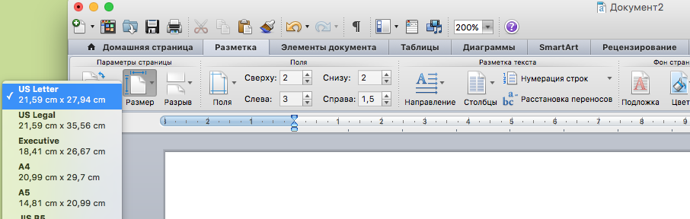

Рисунок 8

1. 2. Настроим поля. Нажмем на вкладке *Разметка страницы* в группе *Параметры страницы* кнопку *Поля* и выберем пункт *Узкие* (рис.9). Будут выбраны поля.

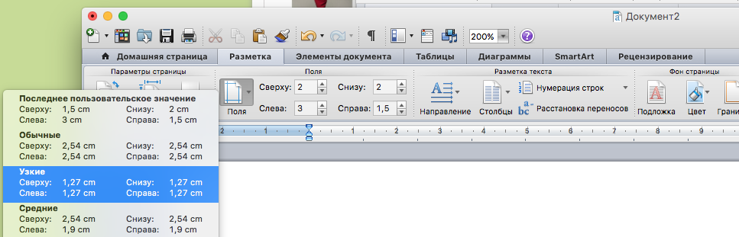

Рисунок 9

1. 3. Введём текст поздравления и изменим шрифт. В данном примере мы выберем шрифт *Arial*, который прекрасно подходит для поздравлений (рис.10).

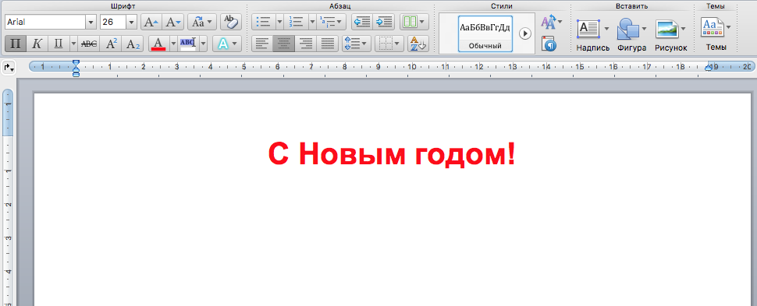

Рисунок 10

1. 4. Вставим картинку. Щелкнем место, в которую нужно вставить картинку. На вкладке *Вставка* в группе *Иллюстрация* нажмём кнопку *Рисунок* . Откроется диалоговое окно *Вставка рисунка*. Найдём нужную картинку и нажмем кнопку *Вставить.* Картинка вставлена (рис.11).

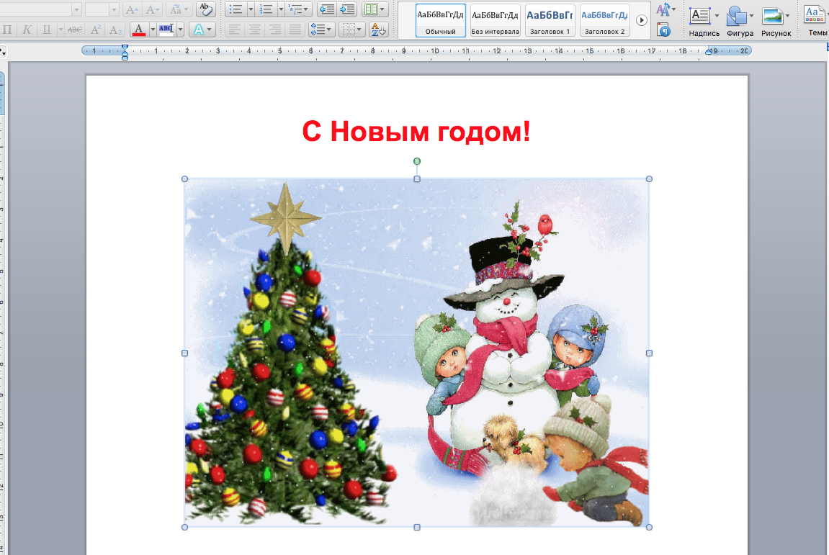

Рисунок 11

А теперь покажем, как реализуется данная операция в Google Docs.

1. 1. Для начала зайдём на сайт и нажмём кнопку *Создать*. Затем выбираем из списка *Документ* и нажимаем на него. В отличие от Microsoft Word данное приложение не позволяет выбрать размер бумаги. В *Меню* выбираем шрифт *Arial*, меняем *Размер шрифта* и *Цвет текста* а также делаем *Выравнивание по центру*. Затем вводим текст поздравления (рис. 12).

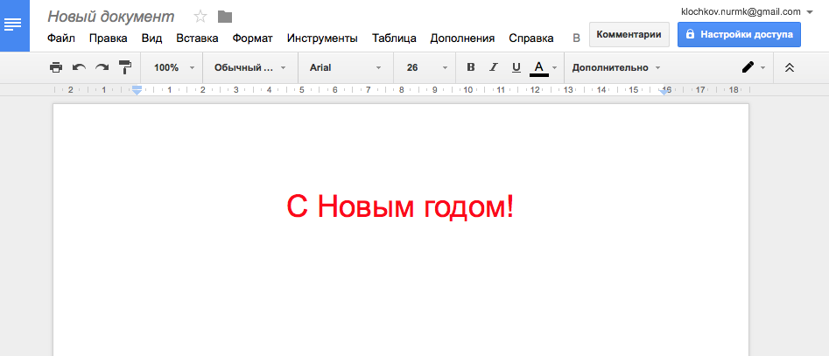

Рисунок 12

1. 2. Вставим картинку. Щелкнем место, в которую нужно вставить картинку. На вкладке *Вставка* в *Меню* нажмём кнопку *Изображение*. Откроется диалоговое окно *Открыть*. Найдём нужную картинку и нажмем кнопку *Открыть*. Картинка вставлена (рис.13). Документ автоматически сохраняется под именем *Новый документ*.

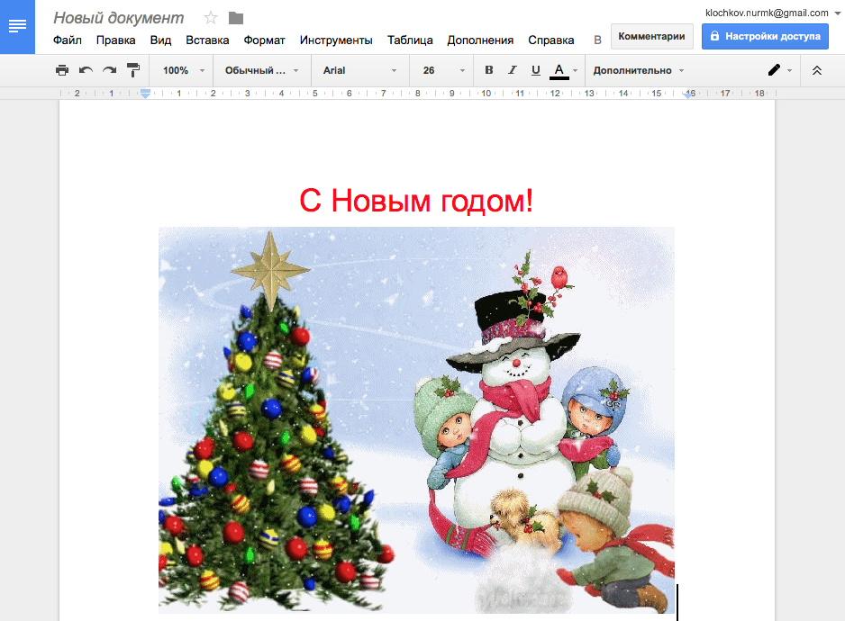

Рисунок 13

Можно заметить, что выполненные операции в рассмотренных приложениях ничем не отличаются друг от друга. Единственно, что не получится у пользователя, – это распечатать документ в определенном формате, например, А4 либо А5.

**2.2 Коллективный проект «Достопримечательности города»**

Как известно, одним учащимся проще работать с графикой, другим с текстом, третьим - оформлять подготовленные материалы и т.д. Поэтому зачастую в образовательном процессе реализуются коллективные проекты, в каждом из которых тот или иной обучающийся выполняет определённую работу. Сервис Google Docs позволяет упростить подобный вид деятельности, когда работа осуществляется в режиме реального времени, а каждый из учащихся выполняет то, что у него лучше всего получается. Как это происходит, можно показать на примере разработки проекта «Достопримечательности города».

Для того, чтобы начать работу над проектом, необходимо создать презентацию в документах Google Docs. (рис.14)

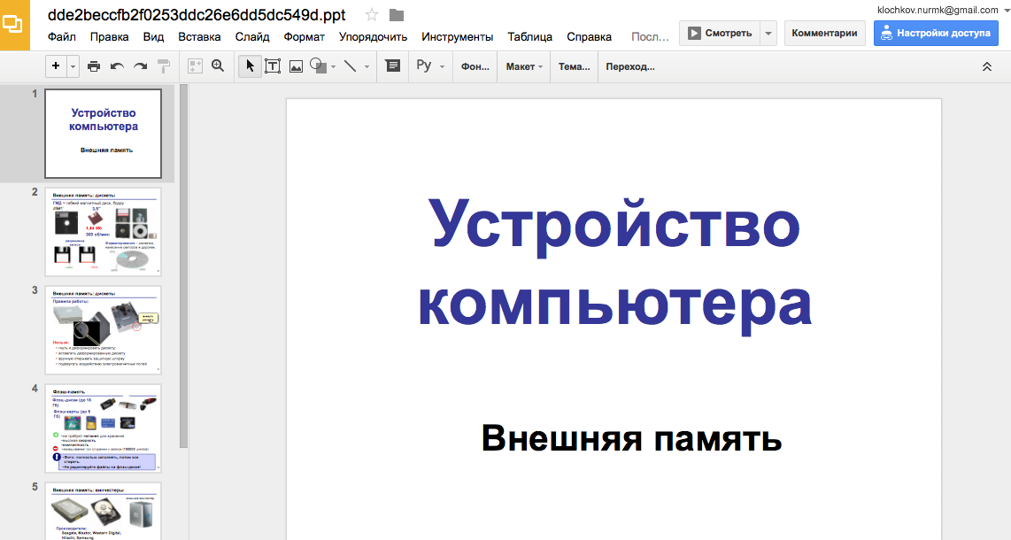

Рисунок 14

Затем в *Настройке совместного доступа* добавить пользователей (рис. 15). На электронную почту пользователя придёт письмо с оповещением доступа к файлу. Пользователь заходит на сайт Документы Google и начинает работу с презентацией.

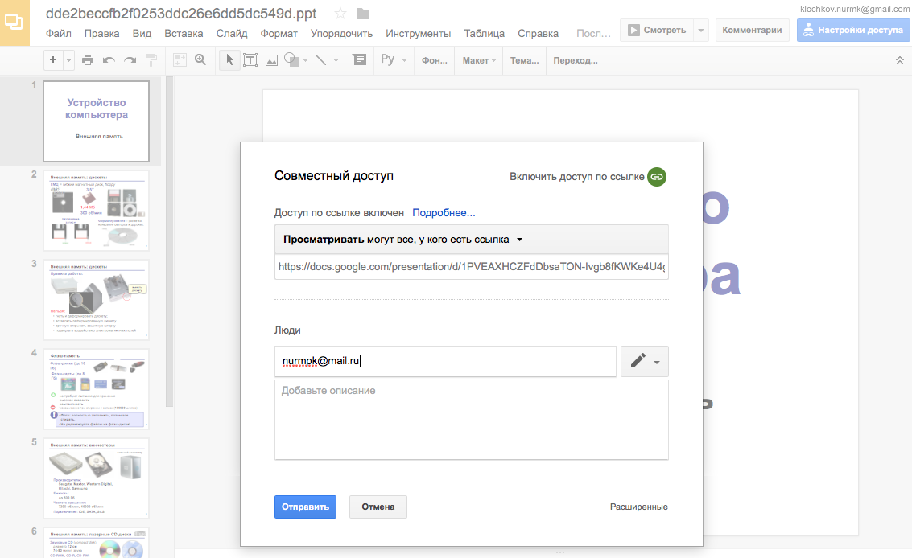

Рисунок 15

Один из учащихся создаёт основу презентации (определяет количество страниц и наполняет их текстовыми данными). После этого второй учащийся в зависимости от текста на слайдах подбирает графику. Рисунки могут быть взяты готовые или быть созданы с помощью приложения *Рисунок* сервиса Google Docs*.* Важно, что первый и второй учащиеся могут работать параллельно: пока первый работает над текущим слайдом, второй наполняет графикой предыдущий слайд. Третий ученик, после того как часть презентации будет сделана, может начинать снабжать её анимационными эффектами.

В приложении реализована функция отката изменений: если один из учащихся по неосторожности или специально удалил фрагмент документа, то фрагмент можно восстановить.

В завершении надо отметить, что рассмотренные проекты могут быть с успехом реализованы при изучении различных тем курса информатики, так и других учебных дисциплин.

Примеры тем:

* «История вычислительной техники» (информатика);
* «Объёмы тел» (математика);
* «Сила трения» (физика);
* «История России 20 век» (история).

**Заключение**

Наше исследование показало, что выбранная тема действительно актуальна, так как сервисами Google пользуется всё большее количество людей, применяя их при решении разнообразных информационных задач. Но источников, где бы детально описывались сами сервисы, практически нет. То есть отсутствует та теоретическая база, опираясь на которую пользователю было бы легко овладеть соответствующими навыками и умениями.

В ходе проведения исследования были получены следующие результаты. При изучении печатных электронных источников выяснено, что свою историю Google начинает в 1996 году. За это время вплоть до 2012 года компания Google представила ряд сервисов и инструментов для различных нужд. Большинство из них – веб-приложения, требующие от пользователя только наличия браузера, в котором они работают, и интернет-подключения. Это позволяет использовать данные в любой точке планеты и не быть привязанным к одному компьютеру. Некоторые из сервисов нуждаются в установке дополнительных программ (проигрывателя Flash-графики или клиента для мгновенных сообщений). Кроме того, для комфортной работы необходимо высокоскоростное подключение (от 512КБ/с для Google Video, от 256КБ/с для Google Earth). Но развитие Google происходило не равномерно, так, например, в 2010 году начался период, когда количество реализованных инструментов и сервисов, по сравнению с другими годами, достигло максимума. Это связано с тем, что разработчики компании Google стремятся интерфейс сделать дружественным и решить большинство повседневных задач, таких, например, как совершить покупки, чтение книг, просмотр TV. Можно заметить, что последние два года количество новых сервисов практически не появляется. Это мы связываем с тем, что сервисами Google охвачены практически все области жизни человека. Также рассмотрены функциональные возможности сервиса Google Docs и показано, что они практически ничем не отличаются по функциональным возможностям офисных приложений.

В практической части, на примере проектов «Поздравительная открытка» и «Устройство компьютера», продемонстрировано, как работать над индивидуальными и коллективными проектами. В ходе работы над ними мы выявили, что создание совместных документов в режиме реального времени стало большим преимуществом в отличие от офисных пакетов как для работы в учебных заведениях, так и для работы дома, и благодаря простому интерфейсу работать с Документами Google очень просто.

Google Docs имеет ряд преимуществ:

* возможность работы за любым рабочим местом (дом, кафе, библиотека и так далее);
* бесплатность;
* при наличии доступа к сети Интернет приложение не нужно инсталлировать на компьютер;
* поддержка широко распространённых форматов, включая возможность сохранения документов в PDF формате;
* привязки с платформами и ОС;
* возможность реализации совместной работы с документами.

Имеются у данного сервиса и недостатки, в частности:

* трудности в подготовке сложных документов;
* наличие доступа к сети Интернет;

Но отмеченные недостатки никак не влияют на те преимущества, которыми обладает сервис Google Docs. Именно поэтому за сервисом Google Docs открывается широкое будущее.

**Список использованных источников**

1. Алексанян, Г.А. Сервисы Google в организации самостоятельной деятельности студентов СПО / Г.А. Алексанян // Молодой ученый. 2012. №9. – С. 263-266.

2. Балуев, Д. Секреты приложений Google / Д. Балуев. – М.: Альпина Паблишер, 2010. – 288 с.

3. Диас, Висенте Мошенничество с использованием Google Docs [Электронный ресурс]. – Режим доступа: http://www.securelist.com/ru/blog/ 207764280/Moshennichestvo_s_ispolzovaniem_Google_Docs.

4. Документы [Электронный ресурс]. – Режим доступа: https://accounts.google.com/ServiceLogin?service=writely&passive=1209600&continue=https://docs.google.com/?hl%3Dru%23&followup=https://docs.google.com/?hl%3Dru&ltmpl=homepage&hl=ru.

5. Документы Google [Электронный ресурс]. – Режим доступа: http://ru.wikipedia.org/wiki/Google_Docs.

6. Зубрилин, А.А. Сервисы Google: историческая ретроспектива / А.А. Зубрилин, М.Г. Балмаева / Электронное обучение в информационно-образовательной среде: Материалы республиканского науч.-практич. семинара преподавателей информатики и математики /МордГПИ. – Саранск, 2011. – С. 27-30.

7. Леонов, В. Google Docs, Windows Live и другие облачные технологии / В. Леонов. – М.: Эксмо, 2012. – 304 с.

8. Наша история [Электронный ресурс]. – Режим доступа: http://www.google.com/intl/ru/about/company/history/.

9. Обухова Т. Работа с документами в Google Docs. [Электронный ресурс]. – Режим доступа: http://mirsovetov.ru/a/hi-tech/network/google-docs.html

10. Смирнов Е.А. Сервисы Google и учебный процесс в современной школе // Информатика в школе. 2012. №4. – С.42-49.

11. Формы с помощью Google Docs.Часть первая. [Электронный ресурс]. – Режим доступа: http://www.aronsky.ru/formy-s-pomoshhyu-google-docs-chast-pervaya/

12. Формы Google Docs.Часть вторая. [Электронный ресурс]. – Режим доступа: http://www.aronsky.ru/formy-google-docs-chast-vtoraya/

13. Что такое облачные сервисы, их назначение и примеры облачных сервисов [Электронный ресурс]. – Режим доступа: http://odnom.ru/services/chto-takoe-oblachnye-servisy-ix-naznachenie-i-primery-oblachnyx-servisov/.

14. Шарнецки. Р. Google Docs хранит «удалённые» документы пользователей с 2007 года [Электронный ресурс]. – Режим доступа: http://www.xakep.ru/post/59648/default.asp.

15. Google Docs будет поддерживать .doc, .xls и .ppt до 31 января [Электронный ресурс]. – Режим доступа: http://www.teachmedia.ru/the-news/352-google-docs-will-support-doc-xls-and-ppt-until-31-january

16. Office Web Apps vs. Google Docs – текстовые процессоры [Электронный ресурс]. – Режим доступа: <http://www.office365.su/office-web-apps-vs-google-apps-tekstovye-processory.html#more-677>.

Размещено на Allbest.ru